**Rozliczenie roczne działalności wspólnoty mieszkaniowej - co to za dokument?**

**W naszym artykule tłumaczymy czym jest rozliczenie roczne działalności wspólnoty mieszkaniowej. Jeśli ta kwestia Cie interesuje, zachęcamy do zapoznania się z treścią artykułu.**

**Rozliczenie roczne działalności wspólnoty mieszkaniowej - co to?**

Zrzeszenie właścicieli lokali w obrębie konkretnej nieruchomości zwane jest wspólnotą mieszkaniową. Warto wiedzieć że wspólnota mieszkaniowa jest zobowiązana wieloma obowiązkami ale także i prawami, o których stanowi ustawa o własności lokali z 1994 roku. To właśnie ona określa podstawy funkcjonowania wspólnoty mieszkaniowej. Czy w ustawie znajdziemy informacje o tym czym jest [rozliczenie roczne działalności wspólnoty mieszkaniowej](https://status.pl/rozliczenie-wspolnoty-mieszkaniowej-jak-wyglada/).

**Rozliczenie a podstawa prawna**

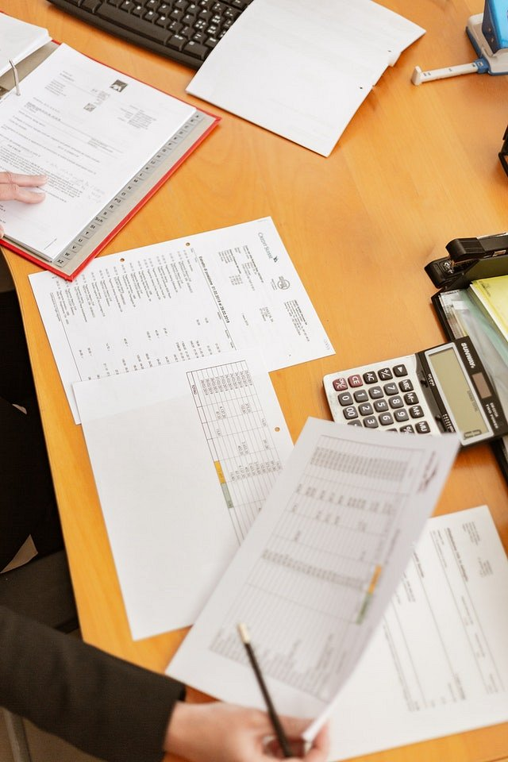

Jak najbardziej tak. W art. 30 ust. 1 pkt 2 i 3 znajdziemy szereg informacji dotyczących **rozliczenienia rocznego działalności wspólnoty mieszkaniowej.** Ustawodawca narzuca na zarząd wspólnoty mieszkaniowej, lub na wybranego przez wspólnotę zarządcę, złożenie rocznego sprawozdania ze swojej działalności. Co zawiera takowy dokument?

**Rozliczenie roczne działalności wspólnoty mieszkaniowej - co zawiera?**

Dokument jakie jest *rozliczenie roczne działalności wspólnoty mieszkaniowej* powinien obejmować przychody pochodzące z wpłat od członków wspólnoty oraz koszty zarządzania wspólnymi częściami nieruchomości takie jak wina, klatka schodowa, tereny zielone, parking podziemny i inne. Co jeszcze znajdziemy w dokumencie? Międzt innymi fundusz remontowy, pochodzący z osobnych wpłat właścicieli lokali danej nieruchomości.